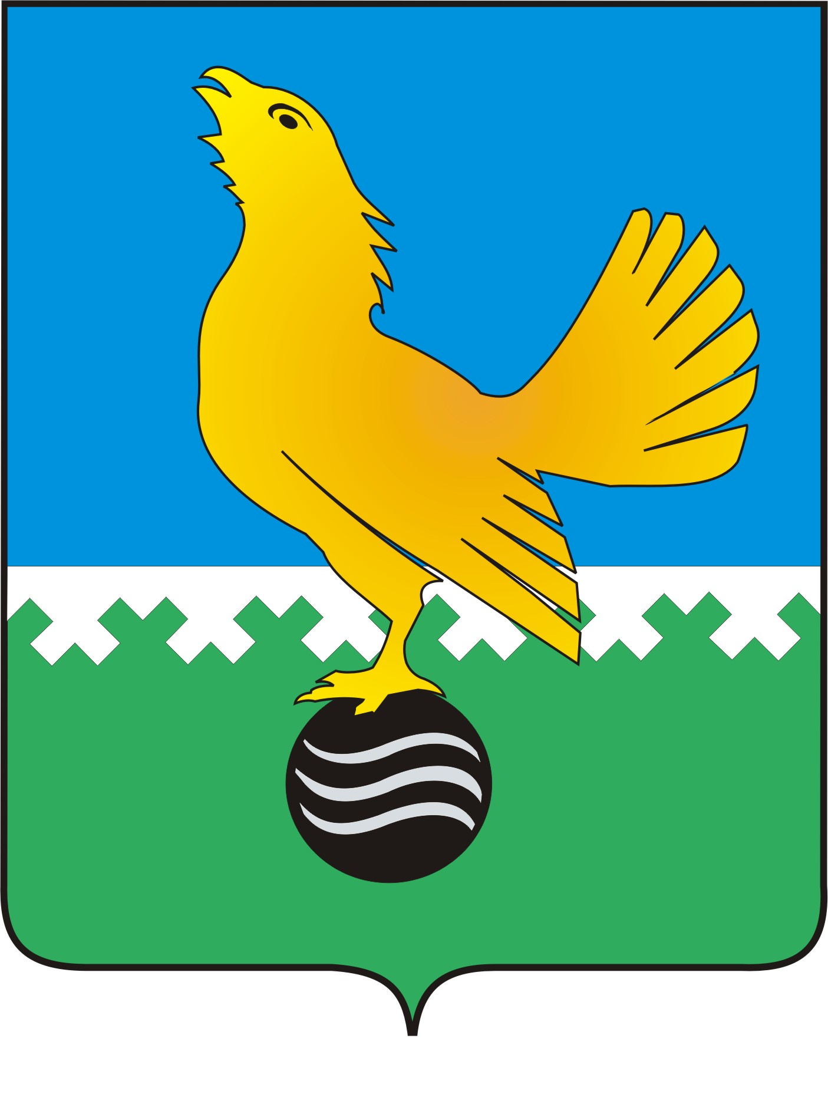

**Ханты-Мансийский автономный округ-Югра**

**муниципальное образование городской округ Пыть-Ях**

**ПРЕДСЕДАТЕЛЬ ДУМЫ ГОРОДА ПЫТЬ-ЯХА**

**седьмого созыва**

**ПОСТАНОВЛЕНИЕ**

**от 17.06.2024 № 17**

**О признании утратившими силу некоторых постановлений председателя Думы города Пыть-Яха**

В соответствии с Федеральным законом от 06.10.2003 № 131-ФЗ «Об общих принципах организации местного самоуправления в Российской Федерации, Уставом города Пыть-Яха:

1. Признать утратившими силу следующие постановления председателя Думы города Пыть-Яха:

от 10.09.2019 № 22 «О комиссии по соблюдению требований к служебному поведению муниципальных служащих Думы города Пыть-Яха и Счетно-контрольной палаты города Пыть-Яха и урегулированию конфликта интересов»;

от 22.07.2022 № 22 «О внесении изменений в постановление председателя Думы города Пыть-Яха от 10.09.2019 № 22 «О комиссии по соблюдению требований к служебному поведению муниципальных служащих Думы города Пыть-Яха и Счетно-контрольной палаты города Пыть-Яха и урегулированию конфликта интересов»;

от 29.01.2024 № 03 «О внесении изменений в постановление председателя Думы города Пыть-Яха от 10.09.2019 № 22 «О комиссии по соблюдению требований к служебному поведению муниципальных служащих Думы города Пыть-Яха и урегулированию конфликта интересов» (в ред. от 22.07.2022 № 22)».

2. Опубликовать настоящее постановление в печатном средстве массовой информации «Официальный вестник».

3. Настоящее постановление вступает в силу после его официального опубликования.

**Председатель**

**Думы города Пыть-Яха Д.П. Уреки**